Statistik

Univariate Statistik => Ein Merkmal betrachten/darstellen
Multivariate Statistik => Mehrere Merkmale betrachten/Zusammenhang finden
Statistische Einheiten:
Objekte, an denen interessierende Größen beobachtet und erfasst werden.
Grundgesamtheit:
alle statistischen Einheiten, über die man Aussagen gewinnen möchte.
Stichprobe:
tatsächlich untersuchte Teilmenge der Grundgesamtheit.
Merkmal (Variable):
interessierende Größe, die an den statistischen Einheiten. in der Stichprobe beobachtet (gemessen, erhoben) wird.
(Merkmals)Ausprägungen:
die verschiedenen Werte, die jedes Merkmal annehmen kann.
Mittelwert: x¯
Median: x˜

Studentische Frage: Was kostet ein WG-Zimmer in Konstanz?
▶ Statistische Einheiten: WG-Zimmer
▶ Grundgesamtheit: alle existierenden WG-Zimmer in Konstanz
▶ Stichprobe: Menge der WG-Zimmer, über die wir Daten erheben können (z.B. Umfragen)
▶ Merkmale: Miete, Größe, Stadtteil, Anzahl Mitbewohner, . . .
▶ Merkmalsausprägungen: 400-800 d, 8-15 m2 , {Paradies, Petershausen, Fürstenberg, . . . , },1-5, . . .

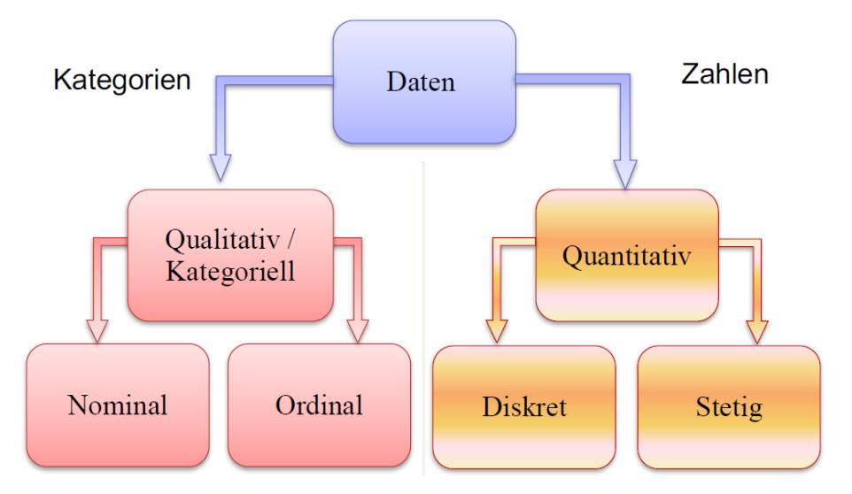
CDF = cumulative distribution function (Treppe, aufsummiert, letzterWert = 100%, diskret)
Relative Häufigkeit: Relativ zur Größe der Stichprobe (bsp. Von 20 Würfen 2 5er gewürfelt)
Absolute Häufigkeit: Absolute Anzahl an gleichen Merkmalsausprägungen (bsp. 5 mal die 2 gewürfelt)

Kerndichteschätzung (Kernel Density Estimation, KDE) Stetige Funktion, die ein Histogramm annähert.
Bandbreite h > 0 Bestimmt wie „smooth“ die funktion ist.
Kleines h => KDE ähnelt dem Histogramm, Großes H => KDE ähnelt der Kernel Funktion
S41 Fragen, bounded/unbounded

Lagekennwerte: Mittelwert, Median, Quantile, Modalwert(häufigste(r) Wert(e))
Streuungskennwerte: Varianz, Standardabweichung

Boxplot:
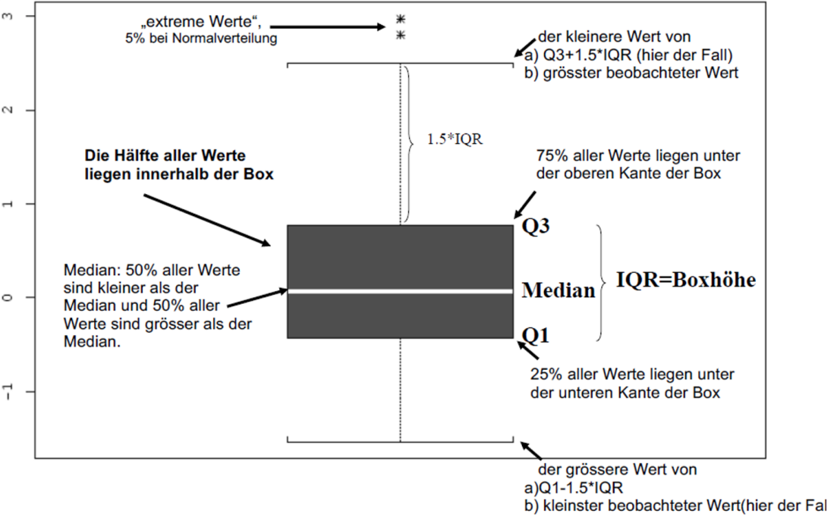
Interquartilabstand (IQR) - Differenz zwischen 2 Quartilen
Violinenplott: Boxplott und KDE Kombiniert

Correlation != Causation
Pearson, Spearman, Kendall Korrelation

Empirischer Korrelationskoeffizient:

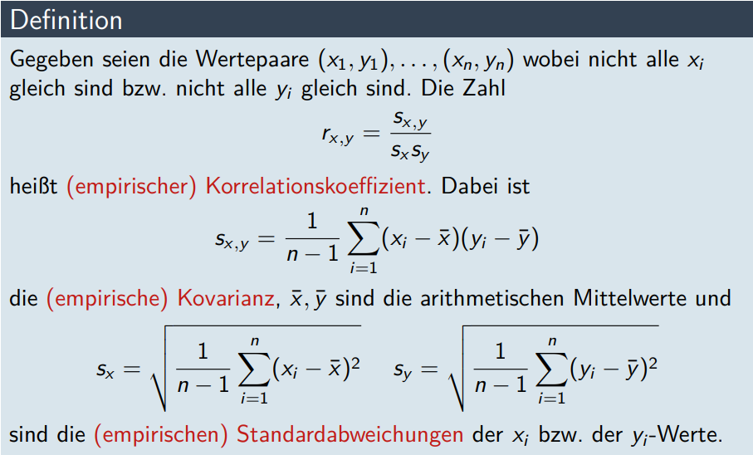

Lineare Regression:
